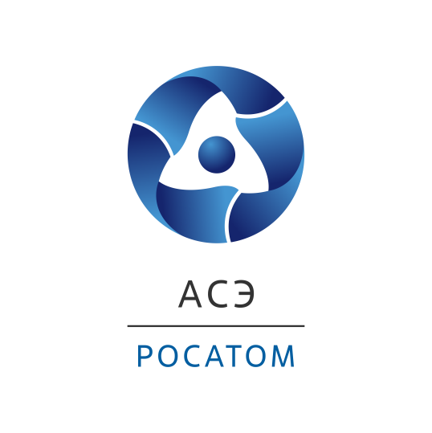

**Инжиниринговый дивизион Госкорпорации «Росатом»**

**25.05.2023**

**Инжиниринговый дивизион Росатома провел первый хакатон для слушателей ВИШ МИФИ**

Первый совместный хакатон «АтомХак» Высшей инжиниринговой школы НИЯУ МИФИ (ВИШ МИФИ) и Инжинирингового дивизиона Госкорпорации «Росатом» состоялся 23-24 мая в АО АСЭ.

В интеллектуальных соревнованиях приняли участие 10 команд студентов 1 и 2 курсов магистратуры ВИШ МИФИ. В течение двух дней они решали технологическую задачу, связанную с цифровизацией зарубежного проекта Инжинирингового дивизиона АЭС «Куданкулам».

Экспертами и консультантами в хакатоне выступили специалисты АО АСЭ (входит в Инжиниринговый дивизион), задействованные в разработке информационных продуктов, ЧУ «Цифрум», АО «Гринатом» и НИЯУ МИФИ.

Студенты Высшей инжиниринговой школы предложили интересные ИТ-решения, направленные на систематизацию неструктурированной информации. Разработанный продукт позволит повысить качество рабочей документации при передаче иностранному заказчику.

«Участники хакатона получили серьезный практический опыт, который они смогут использовать в своей дальнейшей работе. Такие мероприятия являются частью образовательной среды, они позволяют получить реальные навыки, вовлечь молодежь в решение актуальных для отрасли задач и дают возможность понять, в каком направлении им еще можно развиваться и совершенствоваться. А работодатели, в свою очередь, могут увидеть таланты и способности потенциальных сотрудников. Думаю, что многие ребята, принявшие участие в «АтомХаке», получат приглашение на работу в отрасли и, в частности, в нашем дивизионе», - отметил директор по управлению талантами и корпоративной культуре АО АСЭ Денис Машков, подводя итоги хакатона.

Магистратура ВИШ МИФИ — это совместный образовательный проект НИЯУ МИФИ и Инжинирингового дивизиона Госкорпорации «Росатом», реализуемый с 2017 года. Подготовка идет по IT-направлениям, связанным с управлением жизненным циклом сложных инженерных технологических систем и объектов, в этом году стартует уже седьмой поток проекта. В 2022 году ВИШ МИФИ победил в конкурсе от Минтруда РФ в номинации «Лучшие практики трудоустройства молодежи». В Инжиниринговом дивизионе создаются все условия для раскрытия потенциала студентов ВИШ и последующего развития их карьеры в атомной отрасли.

Правительство РФ и крупные российские компании уделяют большое внимание планомерной работе по раскрытию потенциала студентов и молодых сотрудников. Росатом и его предприятия участвуют в создании базовых кафедр в российских вузах, реализации стипендиальных программ поддержки, крупных образовательных проектов, организации практики и стажировки для студентов с последующим их трудоустройством. Молодые специалисты получают новые полезные навыки, что помогает им в карьерном росте.

**Управление коммуникаций**

**Инжинирингового дивизиона Госкорпорации «Росатом»**

[***Справка об Инжиниринговом дивизионе Росатома***](https://www.ase-ec.ru/about/)

***Справка:***

*Инжиниринговый дивизион Госкорпорации «Росатом» объединяет ведущие компании атомной отрасли: АО «Атомстройэкспорт» (Москва, Нижний Новгород, филиалы в России и за рубежом), Объединенный проектный институт – АО «Атомэнергопроект» (Московский, Нижегородский, Санкт-Петербургский филиалы – проектные институты, филиалы в России и за рубежом, изыскательские филиалы) и дочерние строительные организации.*

*Инжиниринговый дивизион занимает первое место в мире по портфелю заказов и количеству одновременно сооружаемых АЭС в разных странах мира.*

*Порядка 80% выручки дивизиона составляют зарубежные проекты.*

*Инжиниринговый дивизион реализует проекты по сооружению АЭС большой мощности в России и других странах, оказывает полный спектр услуг EPC, EP, EPC(M), включая управление проектом и проектирование, и развивает Multi-D технологии для управления сложными инженерными объектами. Дивизион опирается на достижения российской атомной отрасли и современные инновационные технологии.*

*Мы строим надежные и безопасные АЭС с реакторами типа ВВЭР поколения* III+*, которые отвечают всем международным требованиям и рекомендациям.*

[*www.ase-ec.ru*](http://www.ase-ec.ru/)